समाचार
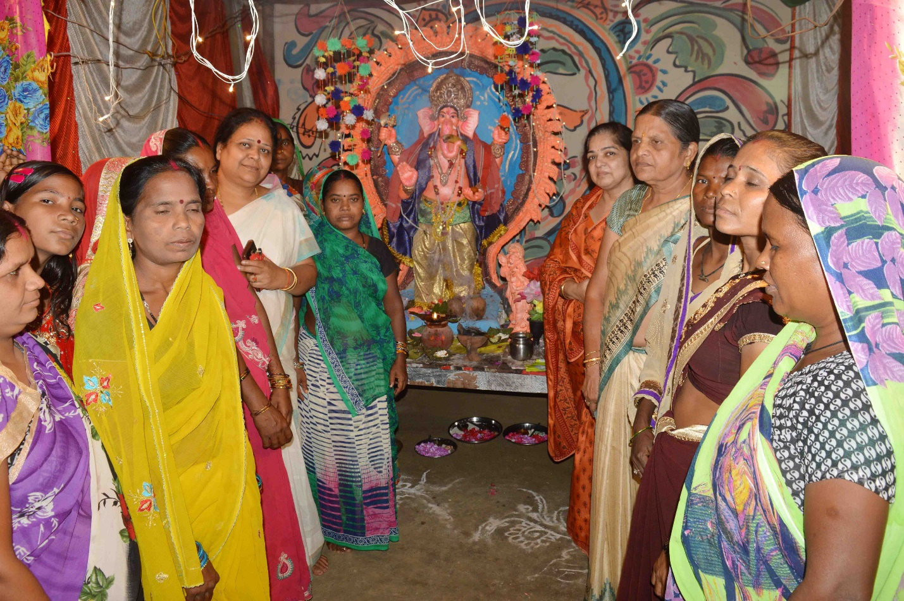

दादरखुर्द के गणेश पूजा उत्सव में शामिल हुई महापौर
कोरबा 18 सितम्बर 2018 -महापौर श्रीमती रेणु अग्रवाल दादरखुर्द में आयोजित गणेश पूजा उत्सव के कार्यक्रम में शामिल हुई, उन्होने विध्नविनाशक श्रीगणेश की पूजा अर्चना की तथा नगर के अमनचैन व आमनागरिकों की सुख समृद्धि की कामना की।
आयोजन समिति द्वारा दादरखुर्द के रामजानकी बस्ती एवं दामाद मोहल्ला में गणेश पूजा उत्सव कार्यक्रम का धार्मिक आयोजन किया गया है, सोमवार को महापौर श्रीमती रेणु अग्रवाल ने उक्त आयोजन में अपनी उपस्थिति देते हुए भगवान श्रीगणेश की पूजा अर्चना की, उन्होने बस्तीवासियोंको गणेश उत्सव की अपनी हार्दिक शुभकामनाएं देने के साथ ही विघ्नविनाशक श्रीगणेश से नगर के अमनचैन व सर्वागीण विकास तथा आमनागरिकों की सुख समृद्धि की कामना की। उक्त बस्ती में महापौर श्रीमती रेणु अग्रवाल ने आवश्यकता को देखते हुए स्ट्रीट लाईट की व्यवस्था कराई गई हैं, महापौर के पहुंचने पर बस्तीवासियों द्वारा उनका हार्दिक स्वागत करते हुए की गई स्ट्रीट लाईट व्यवस्था के लिए उनके प्रति आभार भी प्रकट किया। इस मौके पर महापौर के साथ कुसुम द्विवेदी, संगीता गुरूगोस्वामी, हरि पटेल आदि के साथ आयोजन समिति के सदस्य व श्रद्धालुजन उपस्थित थे।

